四川中衡检测技术有限公司
报告书信息网上公示内容填报表 ZLJL/43-01
报告书名称 | 四川杏园车业服务有限责任公司职业卫生定期检测
用人单位名称 | 四川杏园车业服务有限责任公司 |  | 联系人 | 陈老师
用人单位地址 | 成都市双流区东升街道城北中街61号
技术服务项目组成员 | 曾强、叶晨文
现场调查人员 | 曾强、  叶晨文 | 现场调查时间及照片 | 2022.  1.20 | 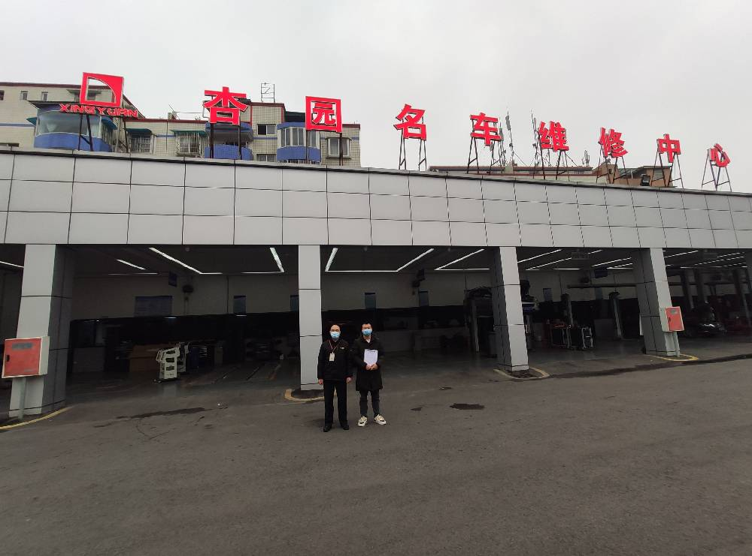
现场采样人员 | 曾强、  叶晨文 | 现场采样时间及照片 | 2022.  1.21 | 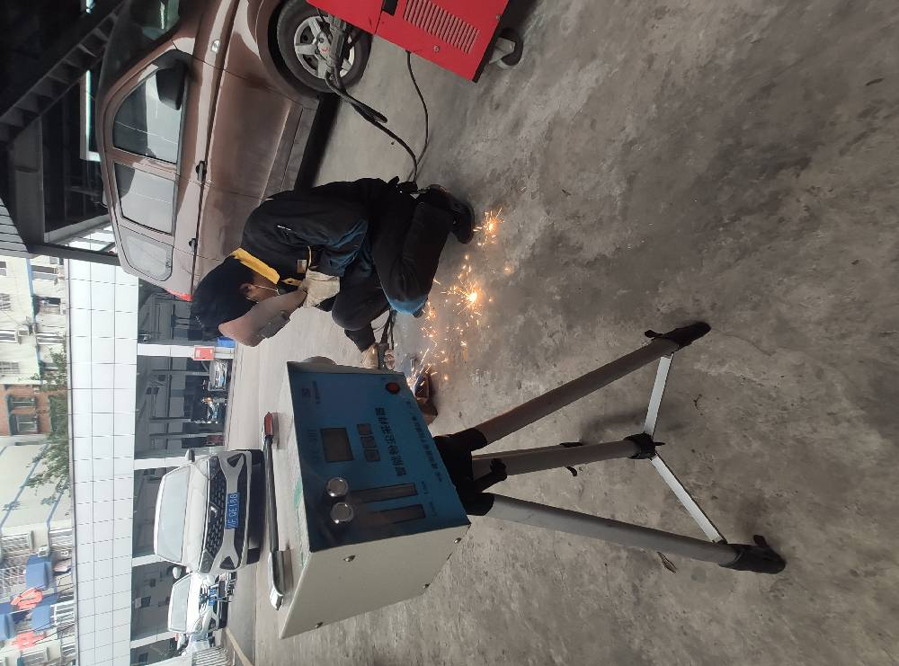
现场检测人员 | 曾强、  叶晨文 | 现场检测时间及照片 | 2022.  1.21
用人单位陪同人员 | 陈老师

